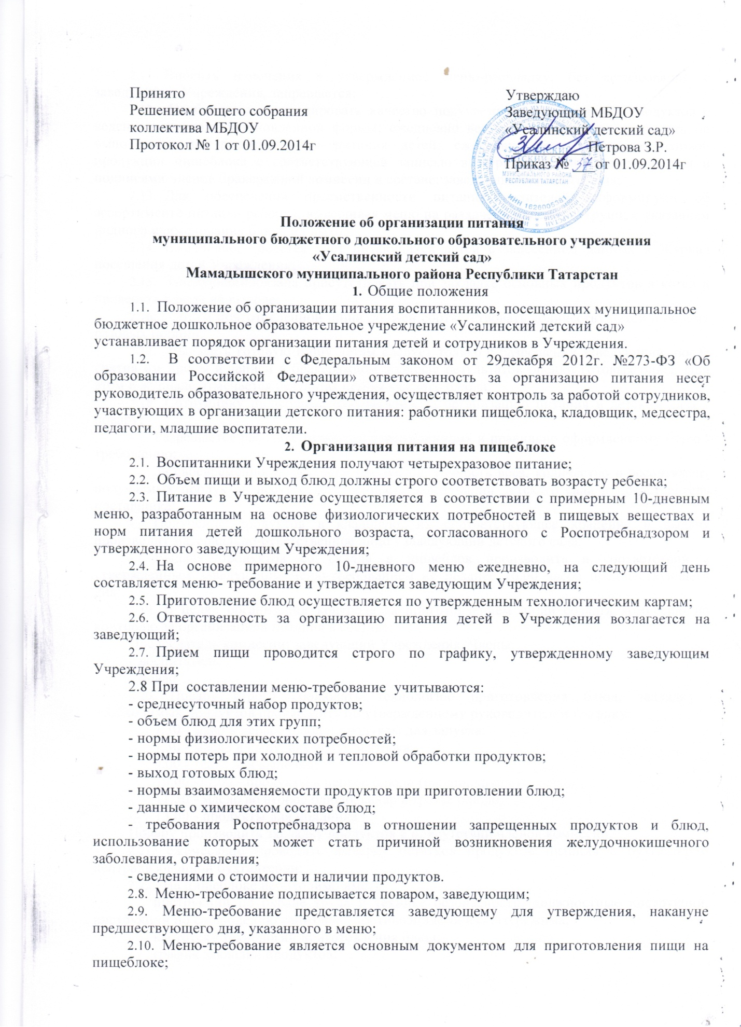

  - Вносить изменения в утвержденное меню-раскладку, без согласования с заведующим Учреждения, запрещается;
  - Необходимо контролировать качество получаемых от поставщика продуктов с ведением журнала установленной формы; ежедневно вести накопительную ведомость по выполнению натуральных норм питания детей; ежедневно вести бракераж готовой продукции пищеблока с соответствующей записью в журнале установленной формы и подписями членов бракеражной комиссии в составе: заведующего, воспитателя;
  - Для обеспечения преемственности питания родителей информируют об ассортименте питания ребенка, вывешивая меню на раздаче, в приемных групп, с указанием полного наименования блюд, их выхода;
  - Ежедневно, ведется учет питающихся детей с занесением данных в Журнал посещения детей Учреждения;
  - Заведующийобязана присутствовать при закладке основных продуктов в котел и проверять блюда на выходе;
  - Объем приготовленной пищи должен соответствовать количеству детей и объему разовых порций;
  - Выдавать готовую пищу детям следует только с разрешения заведующий, после снятия им пробы и записи в бракеражном журнале результатов оценки готовых блюд. При этом в журнале отмечается результат пробы каждого блюда;
  - Сотруднику пищеблока, отвечающим за организацию питания в детском саду - повару:
- Разрешается работать только по утвержденному и правильно оформленному меню - требованию;
- За своевременность доставки продуктов, точность веса, количество и ассортимент получаемых продуктов несут ответственность заведующий детского сада и представитель поставщика;
- Получение продуктов в кладовую, их соответствующее хранение и выдачу производит материально-ответственное лицо - заведующий детского сада;
- Выдачу продуктов со склада в пищеблок производить в соответствии с утвержденным заведующим меню-требованием не позднее 16.00 часов предшествующего дня;
  - В целях организации контроля за приготовлением пищи создать комиссию по контролю за организацией питания в составе:
Председатель комиссии: заведующий Учреждения. Члены:
- воспитатель
- повар
  - Повару строго соблюдать технологию приготовления блюд, закладку необходимых продуктов производить по утвержденному руководителем графику:
- 7.30 - мясо в первое блюдо; продукты для запуска;
- 7.30 - масло в кашу, сахар для завтрака;
- 9.00 - тесто для выпечки;
- 10.00 -11.00 - продукты в первое блюдо (овощи, крупы);
- 11.30 - масло во второе блюдо, сахар в третье блюдо;
- 13.00 - продукты для полдника
Повару производить закладку продуктов в присутствии членов комиссии.
  - ежемесячно проводить выверку остатков продуктов питания с бухгалтером централизованной бухгалтерии;
  - На пищеблоке необходимо иметь:
- инструкции по охране труда и технике безопасности, должностные инструкции, инструкции по соблюдению санитарно-противоэпидемического режима;
- картотеку технологий приготовления блюд;
- график закладки продуктов;
- график выдачи готовых блюд;
- контрольное блюдо;
- суточную пробу всех приготовленных блюд в объеме порции за 48 часов;
- вымеренную посуду с указанием объёмов;
- медицинскую аптечку.
  - Работникам пищеблока запрещается раздеваться и хранить личные вещи на рабочем месте.
- Организация питания детей в группах
  - Работа по организации питания детей в группах осуществляется под руководством воспитателя и заключается:
- в создании безопасных условий при подготовке и во время приема пищи;
- в формировании культурно-гигиенических навыков во время приема пищи детьми.
3.2 Привлекать детей к получению пищи с пищеблока категорически запрещается.
3.3 Перед раздачей пищи детям младший воспитателя обязан:
- промыть столы горячей водой с мылом;
- тщательно вымыть руки;
- надеть специальную одежду для получения и раздачи пищи;
- проветрить помещение;
- сервировать столы в соответствии с приемом пищи.
  - К сервировке столов могут привлекаться дети с 3 лет;
  - С целью формирования трудовых навыков и воспитания самостоятельности во время дежурства по столовой воспитателю необходимо сочетать работу дежурных и каждого ребенка (например: салфетницы собирают дежурные).
  - Во время раздачи пищи категорически запрещается нахождение детей в обеденной зоне;
  - Подача блюд и прием пищи в обед осуществляется в следующем порядке:
- во время сервировки столов на столы ставятся хлебные тарелки с хлебом;
- разливают III блюдо;
- в салатницы, согласно меню, раскладывают салат (порционные овощи);
- подается первое блюдо;
- дети рассаживаются за столы;
- дети приступают к приему первого блюда;
- по окончании, младший воспитателя убирает со столов тарелки из-под первого;
- подается второе блюдо;
- прием пищи заканчивается приемом третьего блюда.
  - В группах раннего возраста детей, у которых не сформирован навык самостоятельного приема пищи, докармливают.
- Порядок учета питания, поступления и контроля денежных средств на продукты питания
  - К началу учебного года заведующим Учреждения издается приказ о назначении ответственного за питание, определяются его функциональные обязанности;
  - Ежедневно заведующий составляет меню-раскладку на следующий день. Меню составляется на основании списков присутствующих детей, которые ежедневно, с 8.00 до 9.00 утра, подают педагоги;
  - На следующий день, в 8.00 воспитатели подают сведения о фактическом присутствии воспитанников в группах ответственному за питание, который оформляет заявку и передает ее на пищеблок;
  - В случае снижения численности детей, если закладка продуктов для приготовления завтрака произошла, порции отпускаются другим детям, как дополнительное питание, главным образом детям старшего дошкольного и младшего дошкольного возраста в виде увеличения нормы блюда;
  - С последующим приемом пищи (обед, полдник) дети, отсутствующие в учреждении, снимаются с питания, а продукты, оставшиеся невостребованными возвращаются на склад по акту;
  - Возврату подлежат продукты: яйцо, консервация /овощная, фруктовая/, сгущенное молоко, кондитерские изделия, масло сливочное, молоко сухое, масло растительное, сахар, крупы, макароны, фрукты, овощи;
  - Учет продуктов ведется в накопительной ведомости. Записи в ведомости производятся на основании первичных документов в количественном и суммовом выражении. В конце месяца в ведомости подсчитываются итоги;
Начисление оплаты за питание производится централизованной бухгалтерией на основании табеля посещаемости, которые заполняют педагоги. Число детодней по табелям посещаемости должно строго соответствовать числу детей, состоящих на питании в меню-требовании. Бухгалтерия, сверяя данные, осуществляет расчет начислений с учетом льгот по родительской оплате (согласно предоставленных документов

С ПОЛОЖЕНИЕМ ОБ ОРГАНИЗАЦИИ ПИТАНИЯ
В МБДОУ «Усалинский детский сад» ознакомлены:
№ | ФИО сотрудников | Должность | Подпись
1 | Нуриева Люция Миннулловна | Повар
2 | Нуруллина Гюзель Зиннуровна | Воспитатель
3 | Сафина Халида Фаязовна | Младший воспитатель

Пронумеровано,прошнуровано,  и скреплено печатью ___________  (прописью)листа(ов)  __________________Петрова З.Р.  м.п. (подпись) (Ф.И.О) | Пронумеровано,прошнуровано,  и скреплено печатью ___________  (прописью)листа(ов)  __________________Петрова З.Р.  м.п. (подпись) (Ф.И.О)
Пронумеровано,прошнуровано,  и скреплено печатью ___________  (прописью)листа(ов)  __________________Петрова З.Р.  м.п. (подпись) (Ф.И.О) | Пронумеровано,прошнуровано,  и скреплено печатью ___________  (прописью)листа(ов)  __________________Петрова З.Р.  м.п. (подпись) (Ф.И.О)
Пронумеровано,прошнуровано,  и скреплено печатью ___________  (прописью)листа(ов)  __________________Петрова З.Р.  м.п. (подпись) (Ф.И.О) | Пронумеровано,прошнуровано,  и скреплено печатью ___________  (прописью)листа(ов)  __________________Петрова З.Р.  м.п. (подпись) (Ф.И.О)
Пронумеровано,прошнуровано,  и скреплено печатью ___________  (прописью)листа(ов)  __________________Петрова З.Р.  м.п. (подпись) (Ф.И.О) | Пронумеровано,прошнуровано,  и скреплено печатью ___________  (прописью)листа(ов)  __________________Петрова З.Р.  м.п. (подпись) (Ф.И.О)
Пронумеровано,прошнуровано,  и скреплено печатью ___________  (прописью)листа(ов)  __________________Петрова З.Р.  м.п. (подпись) (Ф.И.О) | Пронумеровано,прошнуровано,  и скреплено печатью ___________  (прописью)листа(ов)  __________________Петрова З.Р.  м.п. (подпись) (Ф.И.О)
Пронумеровано,прошнуровано,  и скреплено печатью ___________  (прописью)листа(ов)  __________________Петрова З.Р.  м.п. (подпись) (Ф.И.О) | Пронумеровано,прошнуровано,  и скреплено печатью ___________  (прописью)листа(ов)  __________________Петрова З.Р.  м.п. (подпись) (Ф.И.О)
Пронумеровано,прошнуровано,  и скреплено печатью ___________  (прописью)листа(ов)  __________________Петрова З.Р.  м.п. (подпись) (Ф.И.О) | Пронумеровано,прошнуровано,  и скреплено печатью ___________  (прописью)листа(ов)  __________________Петрова З.Р.  м.п. (подпись) (Ф.И.О)
Пронумеровано,прошнуровано,  и скреплено печатью ___________  (прописью)листа(ов)  __________________Петрова З.Р.  м.п. (подпись) (Ф.И.О) | Пронумеровано,прошнуровано,  и скреплено печатью ___________  (прописью)листа(ов)  __________________Петрова З.Р.  м.п. (подпись) (Ф.И.О)

2.09.2013 г. № 43
О назначении ответственных по контролю
за организацию питания детей в детском саду
С целью организации сбалансированного рационального питания детей, строгого выполнения и соблюдения технологии приготовления блюд в соответствии с меню-требованием и технологической картой, а также в рамках осуществления в 2013 -2014 учебном году производственного контроля по данному вопросу
Приказываю:
1. Организовать питание детей в учреждении в соответствии с Цикличным меню для питания обучающихся, воспитанников дошкольного возраста( 1,5-лет и 3-7 лет) в дошкольных образовательных учреждениях:
1.1. Изменения в рацион питания детей вносить только с разрешения заведующего детским садом и в соответствии с Методическими указаниями.
2. Возложить ответственность за организацию питания на завхоза Бурлакову Людмилу Александровну
3. Ответственному за организацию питания детей в группах воспитателя Рязанову Ирину Геннадьевну.
4.1. Составлять меню-требование накануне предшествующего дня, указанного в меню-требовании.
4.2. При составлении меню-требования учитывать следующее:
– определять нормы на каждого ребенка в соответствии с потребностью, проставляя норму выхода блюд в соответствующую графу;
– при отсутствии наименования продукта в бланке меню-требования дописывать его в конце списка;
– проставлять количество позиций используемых продуктов прописью;
– указывать в конце меню-требования количество принятых позиций, ставить подписи завхоза, одного из поваров, принимающих продукты из кладовой.
4.3. Представлять меню-требование для утверждения заведующему накануне предшествующего дня, указанного в меню-требовании.
4.4. Возврат и дополнение продуктов в меню-требование оформлять не позднее 9.00 часов.
4.5. Провести своевременную замену информации на стенде «Сбалансированное питание – залог здоровья»: график закладки продуктов в котел, график выдачи готового питания по группам, объем получения блюд в граммах.
5. Сотрудникам пищеблока, отвечающим за организацию питания в учреждении: повару Абдулвалеевой Розе Наильевне, кухонному работнику Куркиной Светлане Николаевне, завхозу Бурлаковой Людмиле Александровне:
5.1. Разрешается работать только по утвержденному и правильно оформленному меню-требованию.
5.2. За своевременность доставки пищевых продуктов и продовольственного сырья, точность веса, количество, качество и ассортимент получаемых с магазина продуктов несут ответственность завхоз учреждения Бурлакова Людмила Александровна .
5.3. Обнаруженные некачественные пищевые продукты и продовольственное сырье или их недостача оформляются актом, который подписывается представителями ДОУ ( дежурный администратор, повар) и поставщика.
5.4. Получение продуктов в кладовую производит завхоз Бурлакова Людмила Александровна материально-ответственное лицо.
5.5. При получении пищевых продуктов, продовольственного сырья завхоз Бурлакова Людмила Александровна проводит визуальную органолептическую оценку их доброкачественности (согласно накладной) с фиксацией результатов в журнале Бракеража скоропортящихся пищевых продуктов, поступающих на пищеблок.
5.6. Выдачу продуктов кладовщиком из продуктовой кладовой на пищеблок (повару) производить в соответствии с утвержденным заведующим меню-требованием не позднее 17.00 предшествующего дня, указанного в меню-требовании, под роспись (повар).
5.7. В целях организации контроля за приготовлением пищи ответственным лицам за закладку основных продуктов в котел производить записи о проведенном контроле в специальной тетради «Закладка продуктов на пищеблоке в котел», которая хранится на пищеблоке; ответственность за ее ведение возлагается на повара Абдулвалееву Розу Наильевну.
5.8. Повару Абдулвалеевой Розе Наильевне и кухонному работнику Куркиной Светлане Николаевне строго соблюдать технологию приготовления блюд, закладку необходимых продуктов производить по утвержденному руководителем графику.
5.9. Повару производить закладку продуктов в котел в присутствии ответственных лиц за закладку.
5.10. Возложить персональную ответственность за ежедневный отбор суточной пробы готовой продукции в установленном порядке и за ее хранение в течение 48 часов (не считая субботы и воскресенья) в специальном холодильнике при температуре +2…+6 ºС на повара Абдулвалееву Розу Наильевну .
6. Создать бракеражную комиссию для определения органолептических свойств готовой продукции и разрешения выдачи данной продукции в группы в составе:
-Рязанова Ирина Геннадьевна-воспиататель
-Богатова Лидия Исааковна-рабочий по стирке и ремонту спецодежды
-МулюковаГульчечекАмировна–помощник воспитателя
6.1. Для выполнения функций, возложенных на бракеражную комиссию , необходимо иметь на пищеблоке: весы, пищевой термометр, чайник с кипятком для ополаскивания приборов, две ложки, вилку, нож, тарелку с указанием веса на обратной стороне (вмещающую как 1 порцию блюда, так и 10 порций), линейку.
7. Создать комиссию по снятию остатков продуктов питания в кладовой в составе:
Клементьева Галина Анатольевна-воспитатель, Цыганцова Марина Александровна–помощник воспитателя, Киренкова Наталья Николаевна-помощник воспитателя
7.1. Комиссии ежеквартально производить снятие остатков продуктов в кладовой и обо всех нарушениях ставить в известность руководителя.
7.2. Завхозу Бурлаковой Людмиле Александровне ежемесячно проводить выверку остатков продуктов питания
8. Утвердить график выдачи готовых блюд с пищеблока в группы:
 | Младшая – средняя группа | Старшая -подготовительная
1 завтрак | 8.00-8.15 | 8.15-8.30
2 завтрак | 9.50-10.00 | 9.55-10.05
Обед | 11.45-11.55 | 12.10-12.25
Полдник | 16.00-16.10 | 16.10-16.20

9. На пищеблоке необходимо иметь:
– правила охраны труда при эксплуатации электроприборов (вывешиваются около каждого оборудования или хранятся в специальной папке);
– Инструкцию по организации детского питания в ДОУ
– медицинскую аптечку;
– огнетушитель;
– диэлектрические коврики около каждого прибора;
–инструкции по охране труда и технике безопасности.
10. Работникам пищеблока запрещается раздеваться на рабочем месте и хранить личные вещи.
11. Ответственность за организацию питания детей в каждой группе несут воспитатели и помощники воспитателя.
13. Общий контроль за организацией питания оставляю за собой.
Заведующий ДОУ ____________И.И.Косолапова

С приказом ознакомлены:

